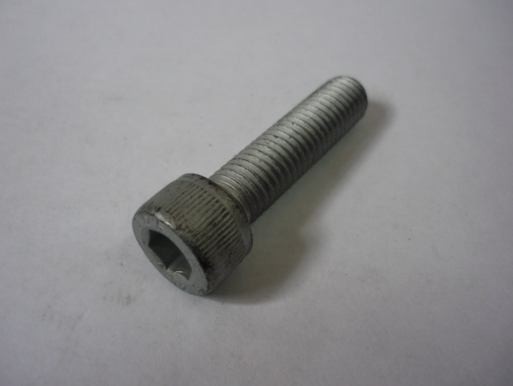

Код из 1С | Артикул | Наименование/ Бренд/  Поставщик | Размеры  Д*Ш*В,  мм | Масса,  гр | Материал | Место установки/Назначение
F0071795 | нет | Винт с внутренним шестигранником М10х50 | D=10  L=50 | 10 | Металл | Гильотина гидравлическая/крепление гидроцилинда
 |  | Ermaksan

